Жилищный вопрос при капитализме и социализме


Оригинальная статья
2023-05-19
17 мин. на чтение

Одна из основных потребностей человека — качественное и комфортное жильё. С самого начала нашего существования жильё было основополагающим условием выживания, обеспечивавшим безопасность и возможность восстановить силы. Чтобы обеспечить себя материальными благами на долгое время, люди трудятся вместе, организуют свой труд в определённую систему. В современном обществе, с его индустриальным и научным прогрессом, большинство населения до сих пор не может удовлетворить эту потребность.
Причина этому — связь жилищного вопроса с экономическим строем общества, организацией труда при капитализме и частной собственностью на средства производства.

I. Жилье как базовая потребность
Люди, как и другие живые существа, стремятся выжить в окружающем мире, кроме того, эволюционный прогресс позволил нам использовать свой ум для создания более безопасных и комфортных условий выживания.
Если человек не позаботится о своих первостепенных потребностях в безопасности, наличии пищи, заботе о своём здоровье, то он погибнет. Поэтому, только когда человек не занят мыслями о недостатке пропитания, не тревожится о завтрашнем дне, он начинает изучать и познавать окружающий его мир и удовлетворять духовные потребности.
Наличие комфортного жилья составляет одну из таких базовых потребностей человека, без которого он не может вполне существовать и полноценно удовлетворять свои потребности.
Недоступность качественного жилья ввиду дороговизны последнего и низких доходов, безработицы и ограниченных возможностей для развития вынуждает население приобретать жилье в кредит. Однако рост % по кредитам вынуждает заёмщиков тратить большую часть своих доходов на уплату этого самого кредита, вместо использования этих средств для удовлетворения других своих потребностей.
Низкое качество жизни дополнительно обеспечивается сокращением зарплат и изъятием части дохода через налоговые системы, инфляцию и рост цен, платную медицину и образование.
Не стоит также забывать и об огромном психологическом давлении, оказываемом на человека. Оказавшись в непредсказуемой экономической и финансовой ситуации, столкнувшись с угрозой потерять рабочее место или резкого сокращения доходов, в жизнь должника врываются тревога, стресс, депрессия.
Таким образом, стремление удовлетворить свою базовую потребность, без которой невозможна жизнь в современном обществе, в его текущих условиях приводит к материальным и духовным потерям во всех остальных сферах жизни. То, что должно было стать основой качественной или сколько-нибудь сносной жизни — жилье — становится причиной обеднения, психологического и душевного неблагополучия.
По указанным причинам жилищный вопрос в современном капиталистическом обществе стоит так остро и привлекает к себе так много внимания.

II. При капитализме

2.1 Недоступность
Из данных ООН следует , что около 15 млн. чел. ежегодно подвергаются принудительному выселению, 100 млн. чел. не имеют крыши над головой, а 1,6 млрд живут в крайне неприемлемых условиях. Любое подобное социальное явление неразрывно связано с экономической ситуацией в обществе, стране.
Бездомность — стабильное явление для капитализма. Частная собственность на средства производства неизбежно порождает безработицу, сокращение доходов и социальных льгот населения, как следствие, экономическое неравенство и эксплуатацию человека человеком. Это отлично показывает статистика цен на жильё и средней зарплаты в России.
В крупные города, например в Москву, прилив инвестиций и капитала в разы больше, чем в нецентральные районы, например в Новосибирск, что объясняет отличия размера цен на недвижимость и оплаты труда. В столице России средняя зарплата в 2021 году равнялась 71.321 руб., когда на вторичном рынке цена на жильё составляет 537.800 руб. за кв. метр. Чуть меньше средняя зарплата в Санкт-Петербурге, в 2021 году она составила 60.333 руб., а цена за 1 кв. метр на первичном рынке с января 2022 года до lV квартала в 2022 году выросла на 21% – до 255.000 рублей. В Екатеринбурге средняя зарплата в 2023 году составляет 56.572 руб., а цена на 1 кв. метр жилплощади в октябре 2022 года составила 100.275 рублей. Средняя зарплата в Новосибирской области равна 55.377 руб., средняя цена на 1 кв. метр в областной столице в октябре 2022 года составила 98.100 рублей.
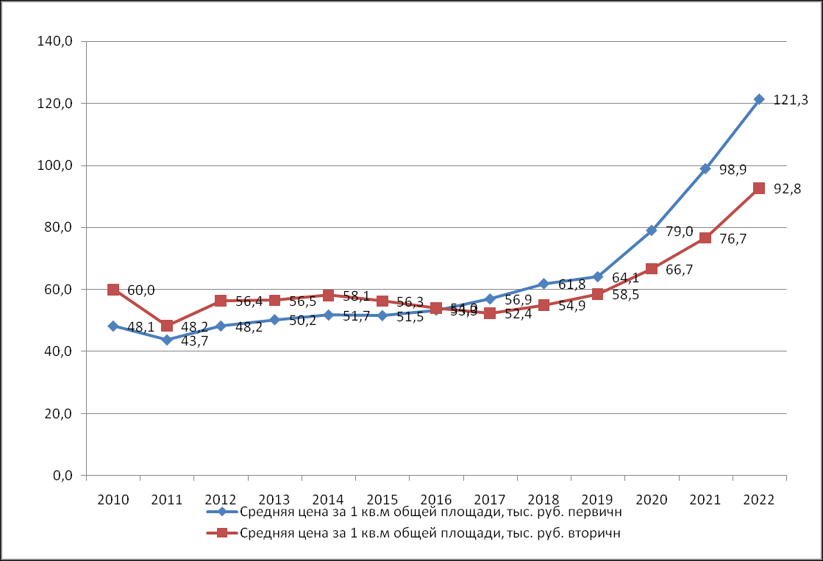
Средняя цена на 1 кв. метр жилплощади по России, по статистическим данным ЦБ РФ.
До сих пор бытует представление, словно подобные социально-экономические проблемы свойственны, в основном, бедным, «неразвитым» странам как Россия; как будто в «развитых западных странах» ситуация значительно лучше.
Либеральный миф о «правильном» и «неправильном» капитализме заставляет многих людей считать, что в плачевной экономической ситуации России виноват «неправильный» капитализм. Представляется, что западные страны пошли по «правильному» пути, поэтому нужно передать частную собственность в руки «правильных» предпринимателей и ситуация изменится. Но если присмотреться, то можно увидеть, что положение западных рабочих не сильно отличается в этом смысле.
Плачевно ситуация обстоит в Америке, где размер средней зарплаты хоть и составляет от 51.000 до 53.500 долларов в год, но не является достаточным для преодоления массовой бедности в стране. Доходы около 18.5 млн американцев всё ещё ниже порога в 2 раза, когда ещё 40 млн американцев получают зарплату меньше прожиточного минимума.
Из этого исходят и проблемы американского рабочего с жильем. Большинство граждан США снимает квартиры, не покупая их, поскольку так для них гораздо дешевле. Стоимость жилищно-коммунальных услуг в США составляет от 344.77 до 588.01 долларов в месяц, когда аренда однокомнатной квартиры составляет от 580 до 3.872 долларов, а двухкомнатной от 709 до 5.325 долларов.
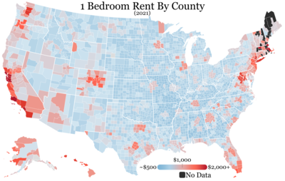
Аренда 1 спальни на ночь в США 2021 год по данным Википедии.
В сравнении с арендой квартиры, покупка личного дома становится дорогостоящей привилегией. Средняя цена дома в США составляет 216.000 долларов, а иногда 4 млн долларов и даже выше (в районах Нью-Йорка, Сан-Франциско, Бостона, Лос-Анджелеса). Подобная роскошь недостижима для обычного американца, который работает от 8 до 16 часов в день и 47 часов в неделю в среднем.
Дороговизна жилья и постепенное сокращение доходов населения неизбежно повышают рост ипотечного кредитования, потому что приобрести апартаменты без «помощи банка» становится труднее. Несмотря на низкие ипотечные ставки в Америке, содержание самого жилья (налог на уборку мусора, на саму недвижимость, на использование света, водопровода и тому подобного) обходится большими суммами, которые обычный американец не всегда может выплатить, а банк выгоняет его на улицу. Американцы всё меньше приобретают новое жильё.
Обновление жилищного фонда становится ещё одной причиной роста закредитованности населения. Так власти избавляются от бедных районов, снося старые здания. Новое жильё возле бизнес-центра обходится в разы дороже, поэтому американцы переезжают в небольшие города или становятся бродягами. Падает и одобряемость ИЖК, связанная с падением доходов населения и увеличением ставок по ипотеке:
«Спрос на ипотеку в США упал до минимума за четверть века на фоне приближения ставок по этому виду кредитования к 7% годовых. Индекс Mortgage Bankers Association (MBA), оценивающий количество поданных на ипотеку заявок, снизился на 14,2% и составил 218,7 пункта — это минимальный показатель с 1997 года. Год назад значение данного индекса составляло 684,5 пункта», – пишет РБК.
Посмотрим на Восток. Китайское правительство сообщает о сокращении бедности на 8%, однако при детальном рассмотрении, ситуация меняет характер.
Существует ряд критериев, определяющих человека в ряды бедняков. Например, порог нищеты в Китае - 6.33 юаня в день или 65 рублей в день. Некоторые подрабатывают, ремонтируя старую технику на свалках, или торгуют на рынке. Антисанитария, свойственная нищим китайским районам, провоцирует размножение грызунов, которые могут стать даже пищей для местных жителей. Дома в этих районах оснащены электричеством и водопроводом, но чтобы покрыть коммунальные счета, китайцам приходится трудиться на нескольких работах или перерабатывать. Здесь рынок труда даёт щедрую возможность работать в две смены.
В любой стране мира города с большим количеством бизнес компаний обладают самым высоким рейтингом зарплат и цен на товары и услуги. Китай — не исключение. В более бедных районах Китая цены на жильё гораздо ниже, чем в развитых.
Так, покупка жилья в Урумчи (средняя зарплата - 1.050 юаней) обойдётся в 8.500 юаней, цена жилья почти в 8 раз больше показателя средней заработной платы. В городе Лхаса (средняя зарплата - 6.090 юаней) жильё стоит около 12.800 юаней. Средняя зарплата в Шанхае составляет 14.800 юаней, а средняя цена на жильё 53.600 юаней. В Пекине (средняя зарплата 15.700) приобрести жильё можно по средней цене в 59.000, а покупка жилья в Гонконге (средняя зарплата - 11.524) обойдётся в 138.000, что больше показателя средней зарплаты уже в 11 раз.
С подобными ценами на жильё у рядового китайца нет выбора, кроме оформления ИЖК. На этом в «социалистическом» обществе сразу нашлось кому подзаработать. Только в 2017 г. уровень потребительских кредитов в Китае вырос на 40%, а китайские банки, увидев повышение спроса, подняли ставки по кредитам до 37%.
В случае возникновения проблем со своевременной уплатой кредита, китайские банки вводят санкции против заёмщиков. В Поднебесной действуют правила по наказанию должников за неуплату кредита вовремя. В течение 1 месяца — штраф, в течение 1-3 месяцев будут приходить регулярные оповещения и проводиться выездные проверки, через 3 месяца, кроме всего перечисленного, банк будет пристально отслеживать движение денежных средств на всех счетах клиента и оформит залог на жильё клиента, вне зависимости от вида оформленного кредита, а через 6 месяцев банк обратится в суд. «В связи с утратой доверия должники должны быть готовы» к тому, что суды:
- Могут продать жильё должника, а вместо него выделить маленькую жилплощадь для «поддержания своих жизненных потребностей»;
- В настоящее время судебные приставы КНР могут разыскивать, замораживать и конфисковывать финансовое имущество лица, к которому предъявлено обвинение в неуплате долга;
-Должнику будет запрещено передвигаться по автомагистрали, пользоваться общественным транспортом;
-Попытки пересечь (любым путём) границу будут пресекаться;
-Должник лишается пенсии, как одного из видов «фиксированного дохода»;
-Могут посадить в тюрьму на срок до 7 лет;
Исходя из сказанного, можно сделать определенный вывод, что проблема «жилищного вопроса» не является специфически российской, а свойственна всей мировой системе капитализма. При этом причины затруднений везде примерно одинаковы: низкие заработные платы и наоборот — высокие цены на жилье.
Во всех упомянутых странах население, не имея возможности приобрести жилье, оказывается вынуждено брать ипотечный кредит.
Здесь стоит сказать, что такое ИЖК. Ипотечный кредит — кредит на недвижимость, оформленный с залогом на эту недвижимость, которая до полной уплаты кредита является собственностью банка. Для его оформления
Буржуазные СМИ, банковские рекламщики и пиарщики, а также само правительство представляют ипотеку, как возможность приобрести долгожданное жильё. Банки вообще любят говорить о себе как о «надёжных друзьях в поиске недвижимости», привлекая потенциальных клиентов различными «льготными» программами.
В действительности ипотечный кредит в сущности является не возможностью, а дополнительным бременем. Одним из самых главных источников материальных лишений.
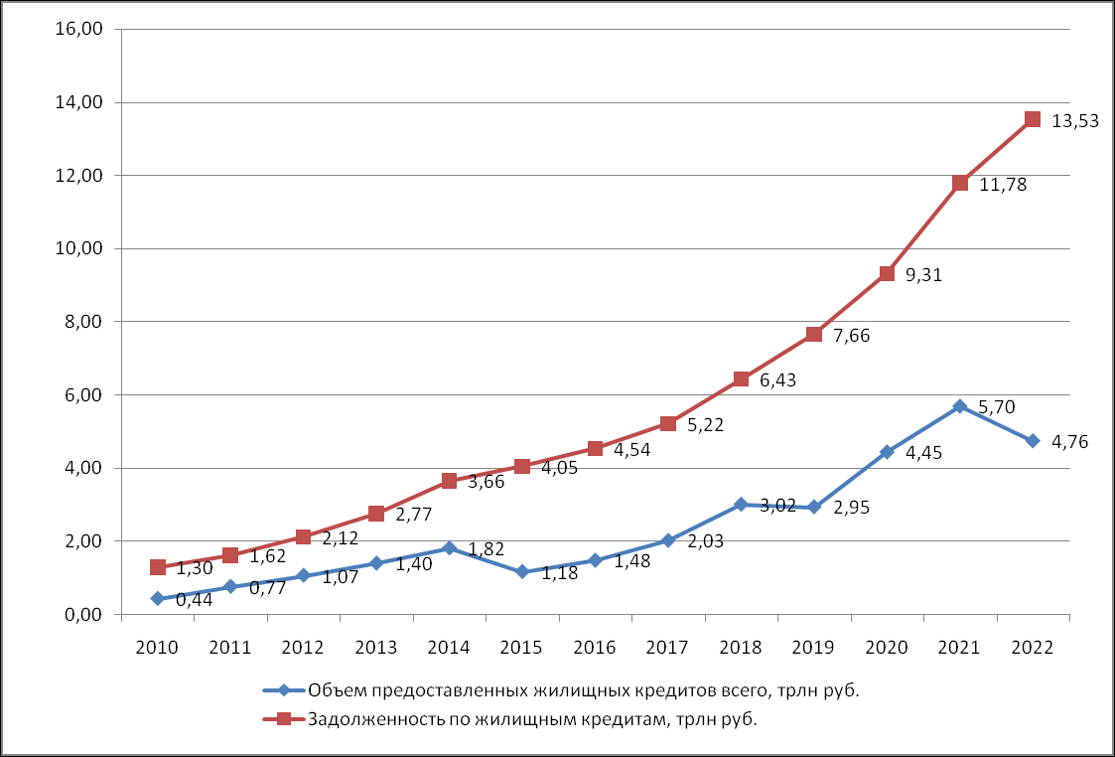
Количество предоставленных кредитов и задолженность по ним, статистические данные ЦБ РФ.
Риск не выплатить кредит, потерять жильё и средства к существованию возрастает с возможностью потерять работу и стабильный доход во времена экономического кризиса. Растущие нервные нагрузки приводят к повышению раздражительности, хронической тревоге, истощают нервную систему и расшатывают психологическое здоровье человека, что плохо сказывается на его самочувствии и отношении с окружающими. Однако выбора у рядового гражданина нет, поэтому оформление ипотеки, материальные лишения, психологический вред здоровью и неуплата, задолженность по кредитам — постоянные спутники общественной жизни.
С усугублением экономической ситуации, повышается процент по кредиту, требуемый к уплате кредиторами, неизбежно сокращаются доходы населения, следовательно, снижается и одобряемость ИЖК. В 2021 г. она снизилась на 8-9% , а в 2022 объёмы одобряемости ипотек снизились на 36%. То есть, каждый третий, обратившийся в банк за ипотекой, получает отказ. Снижение доходов населения происходит на фоне растущей невозможности приобрести жильё, что заставляет народные массы лезть в кредитную кабалу. Так, оформление займа неразрывно связано с переплатой и невозможностью удовлетворять другие свои желания и потребности, пока не выплатите кредит.

2.2 Масштабы строительства
С какими бы трудностями не были связаны приобретение жилья, строительный бизнес при этом — одна из наиболее выгодных и быстро развивающихся отраслей. Спрос на жилье, исходя из его значения в системе потребностей человека, почти никогда не снижается. Кроме того, старые здания и дома постепенно приходят в негодность и их необходимо заменять новыми.
Средняя цена на 1 кв. метр жилплощади в России по данным ЦБ РФ.
«Общая выручка десяти лидеров рейтинга в первом квартале 2022 года составила 348,1 млрд руб. Это на 43,6% больше суммы выручки первой десятки девелоперов в Московском регионе по итогам первого квартала 2021 года (242,4 млрд руб.)», — пишет РБК.
Среди лидеров по вырученным средствам выделяются компания «Донстрой» - 42.6 млрд рублей, «Самолёт» - 42.8 млрд рублей, «ПИК» - 131.9 млрд рублей. Количество введённых квадратных метров у «Донстроя» составило 105.282 метра, у «Самолёта» 248.451 метров, а у ГК «ПИК» 568.978 метров.
Всего в 2022 г. в России введено в эксплуатацию ок. 102.7 млн кв. м. жилья, из них – 57.2 млн кв. м. построено гражданами свидетельствует РБК.
Лидерами американского рынка недвижимости остаются Jacobs Engineering Group, Lennar Corporation и Fluor Corporation. Прибыль компании Fluor Corporation в первом квартале 2022 года составила 115 млн долларов. Общая выручка Lennar Corporation увеличилась на 30%, достигнув 8.4 млрд долларов в 2022, а чистая прибыль увеличилась на 59%, до 1.3 млрд долларов. Как написано на официальном сайте компании Jacobs Engineering Group, общий доход за 2022 составил 14 млрд долларов.
Китайский рынок жилой недвижимости между собой делят China Railway Construction Corp. Ltd (Рыночная капитализация: 14.9 млрд), Sunac China Holdings Ltd (Рыночная капитализация: 20.7 млрд) и China State Construction Engineering (Рыночная капитализация: 30.7 млрд).
Какие бы лишения не приносило приобретение жилья в кредит для населения, крупный капитал извлекает из этого баснословные прибыли. Строительные кампании прямым образом заинтересованы в существующей системе кредитования. Сколь высоко спекулятивную цену бы ни установил рынок на жилье, застройщики всегда будут обеспечены своими прибылями. И лишь общий экономический кризис может привести к обрушению этой сферы, вслед за падением финансового рынка.

2.3. Основное противоречие капитализма
Обобщая все сказанное, мы можем выделить две тенденции:
Во-первых, в мире строится огромное количество жилья;
Во-вторых, оно оказывается недоступно простым людям, вынуждая их залезать в кредитную кабалу, снимать комнаты, либо ютиться в маленьких студиях.
В этих тенденциях отчетливо проявляется главное противоречие капитализма — противоречие между общественным характером труда и частнокапиталистическим характером присвоения результатов этого труда.
Чтобы построить дом, необходима команда инженеров, планировщиков, крановщиков, строителей, специальное оборудование и техника. Чтобы создать эту технику и оборудование, необходимы работники и используемые ими средства производства. Чтобы обучить строительный и рабочий персонал, необходимо дополнительно подготовить педагогов техникумов и ВУЗов.
Для всего этого нужно выделить помещения и провести туда водопровод, электричество, отопление и т.д. и т.п. Этот ряд можно продолжать бесконечно, при том, что мы еще не говорим о том, что любого специалиста или простого рабочего нужно сперва родить, вырасти и воспитать.
В конечном итоге в строительстве даже самого маленького дома, прямо или косвенно, участвует всё общество. Эта относится и к другим сферам хозяйства, не только строительству; в этом выражается общественный характер производства.
Однако сами члены общества, участвующие в строительстве, не могут пользоваться созданными ими же благами. Им приходится покупать то, что создано их же руками. Так происходит потому, что самое главное – средства производства, орудия при помощи которых человек строит и производит — находятся в частной собственности. По этой причине результат общественного, коллективного труда, не принадлежит обществу – он принадлежит собственнику средств производства, капиталисту. Тот, в свою очередь, будучи владельцем построенного, выставляет его на продажу и реализует как товар, преследуя цель не удовлетворения потребностей общества, а обеспечение себя прибылью.
«…продукт общественного труда присваивается отдельным капиталистом. Это и составляет основное противоречие, откуда вытекают все те противоречия, в которых движется современное общество и которые с особенной ясностью обнаруживаются в крупной промышленности», – Ф. Энгельс «Развитие социализма от утопии к науке».
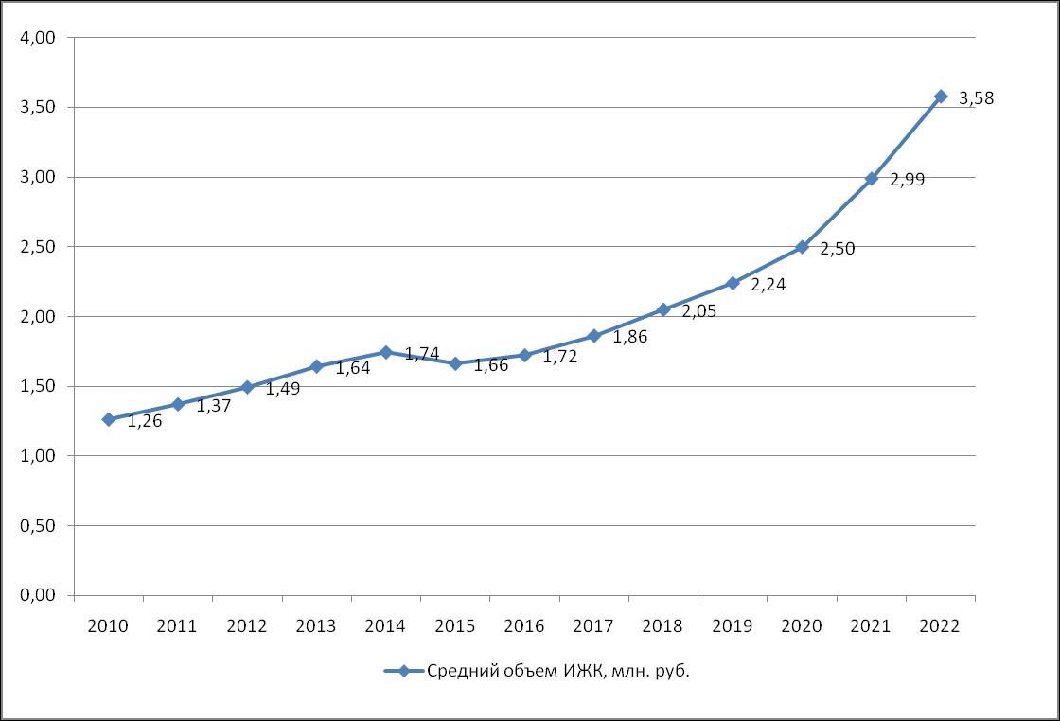
Отношение оформленных ИЖК к их количеству по статистике ЦБ РФ.
Параллельно наблюдается постоянное падение доходов населения, поэтому покупка жилья становится всё более неосуществимой и невозможной. Это – не «порок» капитализма, а его системная черта.
Подобное противоречие заметил Карл Маркс и выделил его как закон развития капиталистического общества.

III. При социализме
Советский Союз сделал то, что не сможет повторить ни одна капиталистическая держава: победил безработицу, нищету и решил жилищный вопрос.
Жилищный вопрос в Советском Союзе, хоть и не сразу, но был полностью решён. Коллективная собственность на средства производства и организация советской власти дали возможность распределять ресурсы в интересах общества: рабочих и крестьян, установивших собственную власть.
Первоначально, масштабы строительства в СССР были небольшими. Относительно низкие темпы строительства в период с 1920 по 1940 гг. объясняются прежде всего наличием достаточного количества жилья, доставшегося в наследие от бывшей Российской Империи. А кроме того – еще неразвитой индустриальной и технической базой. То, чем раньше распоряжались чиновники и крупные капиталисты, стало собственностью народа.
В 1940-е страна была занята войной и послевоенным восстановлением. Лишь затем, в 50-е, 60-е и далее темпы жилищного строительства в СССР значительно возросли, полностью покрывая потребности населения:
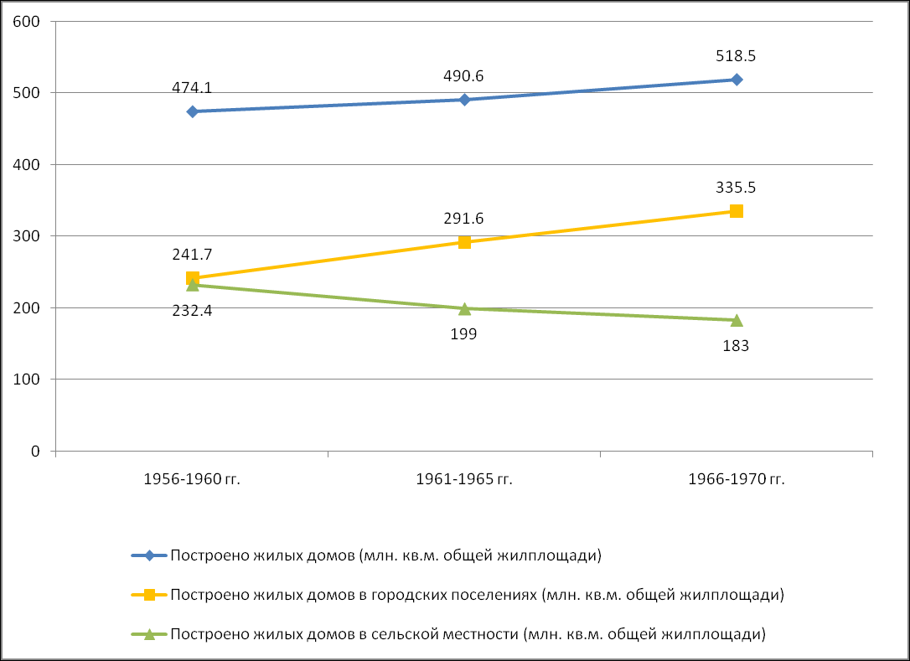
Статистика строительства жилых домов в СССР, данные сайта istmat.org
График показывает, что за обозначенный период в СССР продолжалась урбанизация и в городах за этот период было сооружено 93.8 млн. кв. м. жилплощади.
В среднем, с 1956 по 1970 гг. было построено дополнительных 41 млн. кв.м. домашних квартир.
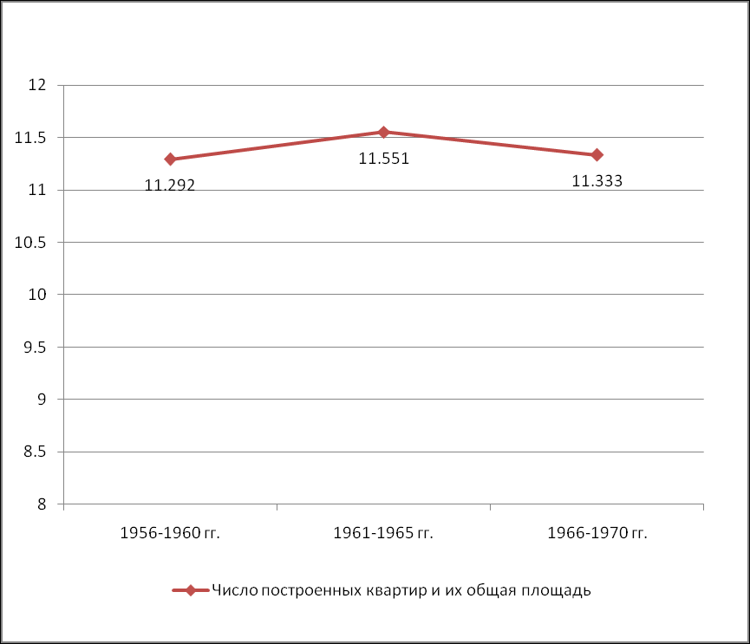
График строительства квартир в СССР, данные сайта istmat.org
Свобода общественного труда от эксплуатации и достижения социалистической науки позволили усовершенствовать технологии строительства.
Так, в строительстве т.н. «хрущёвок», использовались технологии, применяемые и современными девелоперскими компаниями: панельное строительство, соединение этих панелей с помощью сварки, малоэтажное строительство и так далее. Перечисленное приводило к удешевлению конструкции, что помогало ускорять темпы строительства.
Таким образом, уничтожение противоречия между коллективным характером производства и частным характером его присвоения позволило полностью решить жилищную проблему, обеспечить массы доступным, и удобным для своего времени жильём.

Заключение
Жильё – основная потребность человека. Её удовлетворение позволяет качественно удовлетворять другие потребности, заняться реализацией талантов, изучением окружающего мира и приобретением новых умений.
В наши дни люди сталкиваются с недоступностью жилья, большими затратами на его содержание, низким качеством. Причина тому – капиталистическая экономика. У рынка есть неотъемлемое явление: противоречие между общественным характером труда и частным характером присвоения его результатов.
Опыт Советского Союза показал, что социализм уничтожает это противоречие, позволяет обеспечить массы качественным и удобным жильём, ликвидировать бездомность и нищету. Нет иных вариантов для расчищения пути прогресса и преодоления всех основных социально-экономических проблем современного общества.
Источники
«Статистический сборник ЦБ России»— от 30 января 2022 г.
Сайт «Исторические Материалы»
Vizasam —«Уровень людей за чертой бедности в Китае» — от 19 марта 2023 г.
Vizasam —«Уровень бедности в США в 2022-2023 году» — от 27 марта 2023 г.
USAPROSTO «Рабочий день в США» — от 02 мая 2023 г.

Оригинальная статья

